ISOP403_ICS-Win-Linux
Conexión de un cliente GNU/Linux a Internet



Héctor Gázquez Ruiz - ASIR - ISO
13 – 4 – 2026

Objetivo de la práctica.
El objetivo principal consiste en habilitar el acceso a Internet en un nodo cliente con GNU/Linux (Ubuntu) mediante el uso de la función de Conexión compartida a Internet (ICS) de un equipo servidor con Windows.

Herramientas utilizadas.
- Una máquina virtual con Windows configurada con dos adaptadores de red (uno para salida a Internet vía NAT y otro para la red interna).
- Una máquina virtual con Ubuntu destinada a recibir la conexión.

Aquí se muestra la configuración de la máquina virtual Windows que vamos a utilizar.
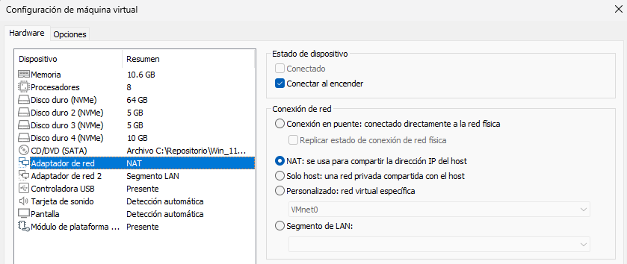

En las conexiones de red, se muestran los dos adaptadores de red necesarios, el primero con acceso a Internet (NAT) y otro el cual irá a la red privada con la máquina virtual Linux
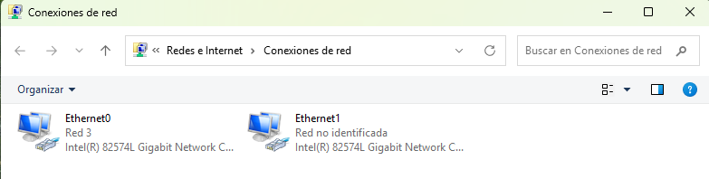

En el las propiedades del adaptador de red, que esta conectado a internet (NAT), seleccionamos las dos opciones dentro del apartado “Uso compartido”.
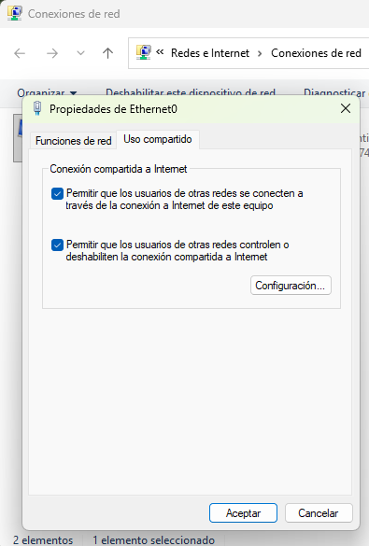

Nos metemos en el cmd y ponemos ipconfig all, para ver la máscara de entrada, puerta de enlace…
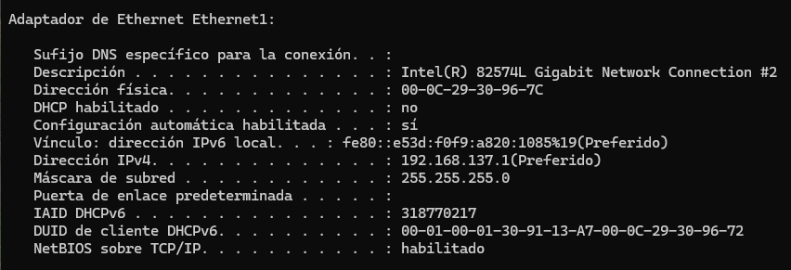

En la configuración del Ubuntu, debemos de poner estos ajustes en el IPv4, los mismos q nos salen en el ipconfig de Windows.
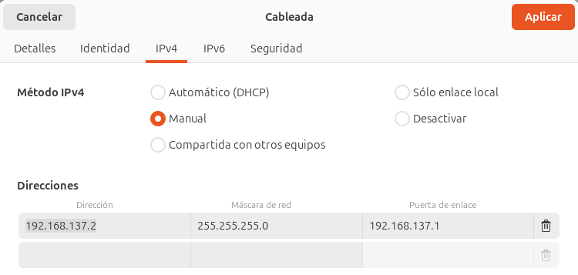

En la terminal hacemos ip a para comprobar que se a configurado la conexión correctamente.
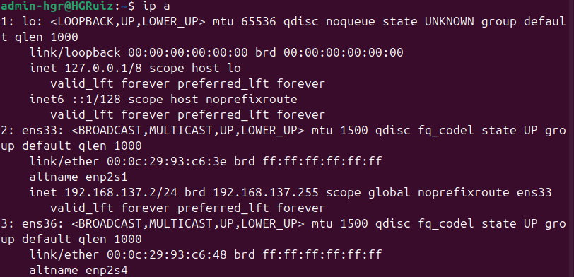

En el firewall de Windows aceptamos estas opciones, para que se establezca la conexión sin errores.


Y por último hacemos ping a la máscara de entrada, en este caso es 192.168.137.1.
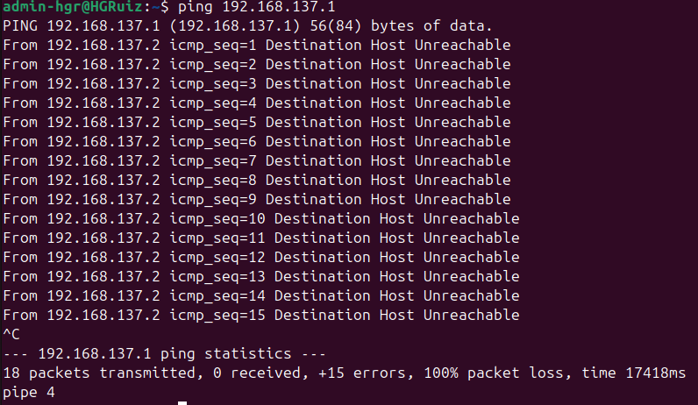

Valoración personal.
Esta práctica me ha parecido entretenida y útil. En cuanto a dificultades, la conexión no se me establecía, pero aceptando esas opciones en el firewall de Windows ya me ha ido correctamente.

